评价报告网上公示表
项目编号：WTT-23-027-WJ □预评价□设计专篇 □控制效果评价□现状评价□定期检测☑日常检测
项目名称 | 甘肃兰阿煤业有限责任公司工作场所职业病危害委托检测
项目简介 | 兰阿煤业公司阿井矿位于兰州市以南，距市中心22公里，行政区划属兰州市七里河区，企业隶属兰州市国资委。矿区有兰阿铁路专用线和兰阿公路（省道104线）通往兰州市，交通便利。
行业类别 | 根据《建设项目职业病危害风险分类管理目录》（国卫办职健发[2021]5号），该用人单位属二 采矿业（一）煤炭开采和洗选业（1）烟煤和无烟煤开采洗选属职业病危害风险分类“严重”行业。
项目组长 | 蒋陕峰 | 报告审核人 | 洪江
质量负责人 | 韩炜烨 | 技术负责人 | 成晓琦
项目组成员 | 赵学仕、陈泶瑜
采样时间 | 2023.03.07
报告提交时间 | 2023.03.10
影像资料 | 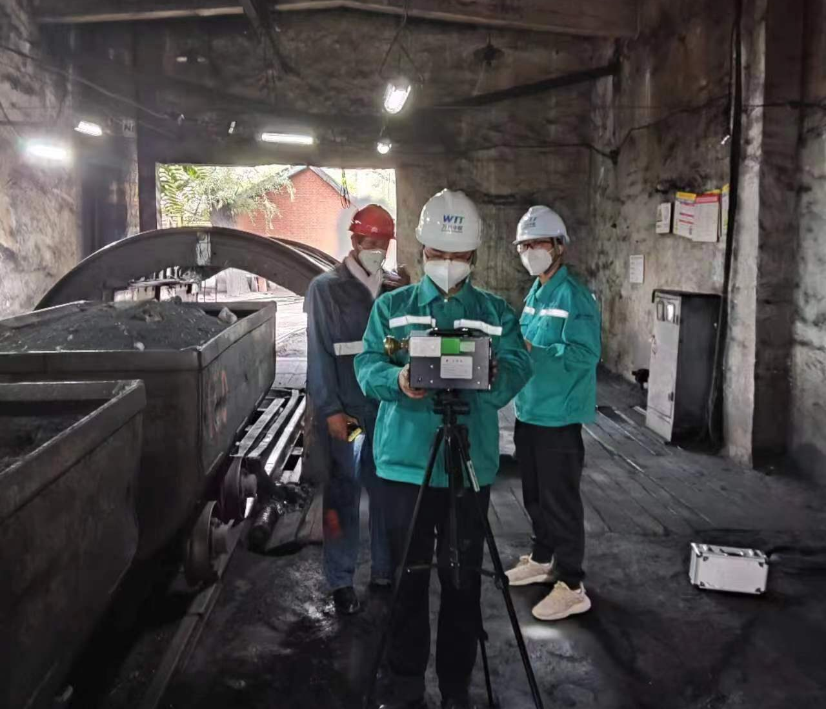
备注

